安全科学与应急管理学院团队参加第十四届全国爆炸力学学术会议
时间：2023-12-12
2023年11月17-19日，第十四届全国爆炸力学学术会议在广西南宁隆重召开，本次会议由中国力学学会爆炸力学专业委员会主办，北京理工大学爆炸科学与安全防护全国重点实验室、广西大学土木建筑工程学院、华南理工大学土木与交通学院联合承办。本次大会设有1个主会场，37个分会场，参会人数4000余人。

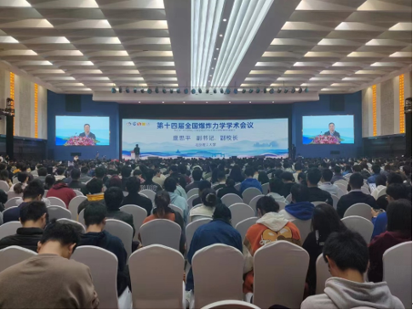

大会为交流爆炸力学领域最新研究进展，促进爆炸力学学科发展，繁荣爆炸力学科技事业，设置了主题、专题和博士生论坛等多个会场，内容涉及冲击动力学、计算爆炸力学、爆轰与爆炸加工、工程结构抗爆与防护、爆炸冲击实验测试技术、工业爆炸与防控技术等多个研究领域，并邀请了爆炸力学领域的院士、专家、学者做了大会邀请报告和分会邀请报告。

安全应急学院安全科学与工程系刘丽娟老师、黄楚原老师、孙绪绪老师和学生代表李毅、邱东阳、李梦茹、刘唯康共7人参加此次会议。在B26分会场，刘丽娟老师做了“含能粉体瞬态弥散行为及高效抑爆研究”的大会报告，黄楚原老师做了“基于光纤传感的燃气管道泄露监测防护技术”的大会报告。在B19分会场，孙绪绪老师担任会议的主持工作，并与与会专家进行了深入交流。其他学生代表也在不同分会场分享交流了自己研究领域的最新进展和成果。

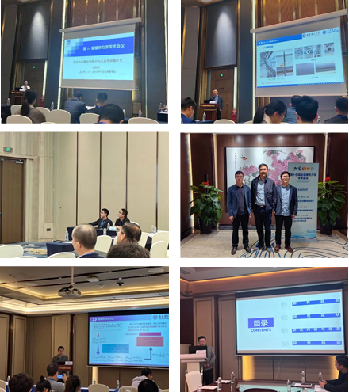

全国爆炸力学学术会议致力于为从事爆炸力学领域的学者开展学术交流、建立学术友谊、增强学术合作提供平台，已成为爆炸力学学者高端学术交流盛会。此次会议的成功举办对促进我校安全应急学科的蓬勃发展，提升学科的国内外声誉具有重要的意义，同时为我院后续开展相关的国内和国际学术交流会议积累了宝贵的经验。

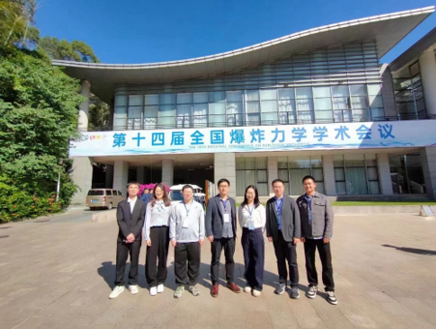

通讯员：孙绪绪 审核：陈先锋

